Vážení vlastníci a nájemníci,

ve dnech 29. - 30.3. 2019 bude opět přistaven velkoobjemový kontejner.

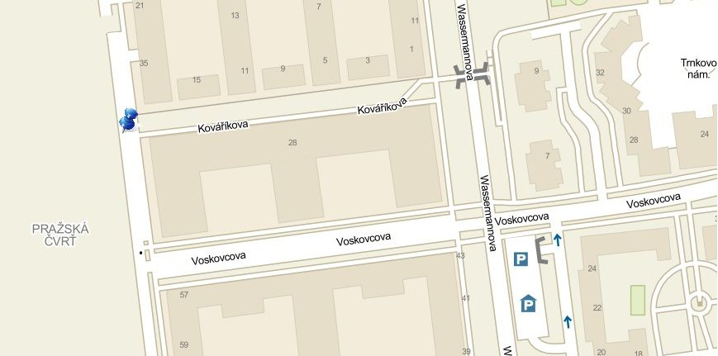

Kontejner bude umístěn mezi domy Kaskády 2 a Kaskády 3.

Pokud by na uvedeném místě někdo parkoval, bude kontejner umístěn na jiném místě ve stejné ulici.
Velkoobjemové kontejnery jsou přistavovány na společné náklady obou domů 4krát ročně.

Správa domu a výbor SVJ Voskovcova 1130

